2026年7月31日
感情語に対する意味的評価と映像によって喚起された情動体験とのVAD次元別対応関係の検討
電気電子情報工学専攻 MA26006 姜 晰頡
基盤システム研究 指導教員 菅谷 みどり

背景
近年，人の感情状態を考慮して情報を提示する対話システムや感情認識技術の開発が進んでいる．このような技術を実現するためには，人が感情を言葉としてどのように理解するかだけでなく，刺激を受けたときにどのような情動を体験するかを把握する必要がある．
感情語の意味と情動体験は，いずれも感情価（Valence，V），覚醒度（Arousal，A），支配性（Dominance，D）からなるVADモデルによって数値化できる．そのため，感情語辞書のVAD値は，情動認識や感情刺激の設計における参照値として利用されている．
しかし，感情語のVAD値が表すのは，その語に対する一般的な意味的評価である．一方，映像視聴後のVAD値が表すのは，特定の刺激によって生じた情動体験である．両者は同じVAD尺度を用いているが，評価対象は異なる．したがって，同じ感情名であっても，両者の値が対応するとは限らない．
この関係を確認せずに感情語のVAD値を情動体験の参照値として用いると，人の情動を適切に推定できない可能性がある．しかし，意味的評価と情動体験がどのVAD次元で，どの程度対応するかは十分に明らかにされていない．
- 先行研究・課題
感情を次元的に表現する方法として，VADモデルがされている[1]．NRC-VADには，英語の感情語に対するVAD規範値が収録されている[3]．これにより，感情語が一般に表す意味をVAD空間上で扱う提案ことができる．
一方，DREAMERには，映像視聴後に参加者が評価したVAD値が収録されている[2]．CASEには，映像視聴中の感情価と覚醒度の連続評定が収録されている[4]．これらのデータセットにより，映像によって喚起された情動体験を数値的に分析できる．
このように，感情語の意味的評価と映像による情動体験を扱う研究基盤は整備されている．しかし，既存研究では各データセットが個別に利用されることが多い．共通する感情カテゴリー名を介して，両評価の関係を比較した検討は限られている．また，VADを一括して扱うと，次元ごとの対応の違いが見えにくい．
さらに，高い相関が得られても，両評価の数値が一致するとは限らない．感情カテゴリーの相対的な順序が同じでも，値の変化幅が異なる可能性がある．したがって，線形的な対応だけでなく，順位の対応と値の広がりも分けて検討する必要がある．
- 目的・提案
本研究は，NRC-VADとDREAMERに共通する9感情カテゴリーを対象とする．目的は，意味的評価と情動体験評価の対応特性をV・A・D別に明らかにすることである．具体的には，①線形対応，②順位対応，③値の広がりを比較する．同一性の証明ではなく，辞書値を利用できる範囲と限界を示す．主要な推論には，V・A・Dを含むDREAMERを用いる．CASEは，連続VA評定にも同じ処理を適用できるかを確認する補助資料とする．
そのため，共通カテゴリー名を対応づけ，各尺度を[-1，1]に変換する比較枠組みを提案する．この枠組みでは，「対応」と「数値的一致」を区別する．線形相関だけでなく，順位相関と回帰傾きも併用する．これにより，相対構造と値の広がりを別々に評価する．尺度変換は端点をそろえるための処理であり，測定特性の同一性は仮定しない．

評価（二次データ分析）
評価目的は，提案した比較枠組みを9カテゴリーに適用し，次元別の対応を確認することである．既存データを二次分析した．本研究では新規の参加者実験を行っていない．NRC-VADでは感情カテゴリー名の意味的評価を参照した．DREAMERでは映像視聴後の情動体験評価を用いた．まず，各尺度の理論上の端点を[-1，1]に変換した．次に，DREAMERの試行をカテゴリー別に集約した．最後に，V・A・D別の対応を比較した（図1）．評価対象をそろえるため，共通する感情カテゴリー名だけを残した．CASEはVAのみで共通カテゴリーも4つである．そのため，連続評定への処理手順確認に限定し，主要結論には用いない．
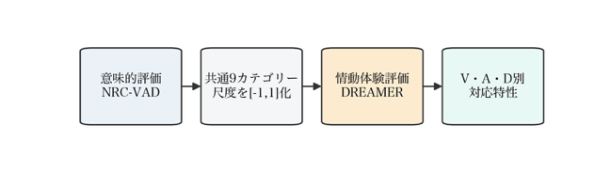
図1．意味的評価と情動体験評価の比較手順

比較方法

5.1 データと前処理
意味的評価にはNRC-VAD v2を用いた[3]．DREAMERの感情ラベルと同名の英語名詞1語を参照値とした．これは辞書全体の代表値ではなく，カテゴリーラベル単位の操作化である．情動体験評価にはDREAMERを用いた[2]．23名が18映像を評価した414試行を9カテゴリーに集約した．各カテゴリーは2映像を含む．各試行のV・A・Dを尺度変換した後，参加者と映像を含むカテゴリー平均を求めた．この平均を情動体験評価の代表値とした．尺度変換は端点をそろえるための処理であり，測定特性の同一性を保証しない．語形による影響を確認するため，形容詞への置換も感度分析した．さらに，DREAMERの支配性尺度の向きを確認した．符号を反転した場合も分析し，尺度方向の解釈に依存しないかを調べた．CASEでは30名×8映像の連続VA評定を映像単位に集約した[4]．ただし，共通カテゴリーが4つしかないため，推論統計には用いなかった．

5.2 統計分析
Pearson相関で線形対応を評価した．Spearman相関で順位対応を評価した．推論単位が9と少ないため，全9!通りの正確置換検定を行った．各相関系列のV・A・DはHolm法で補正した．値の広がりは回帰傾きで近似した．傾きが1に近ければ，両評価の変化幅が近い．傾きが1未満ならば，情動体験評価の変化幅が小さい．ただし，傾きは尺度差そのものではなく，本研究内での近似指標である．参加者23名と各カテゴリー内の2映像を復元抽出する5,000回の階層bootstrapで95%信頼区間を求めた．まず参加者を復元抽出した．次に，各カテゴリー内の映像を復元抽出した．この手順により，参加者差と映像差を同時に反映した．さらに，1カテゴリー除外分析とDの符号反転を行い，判断の頑健性を確認した．

結果
VではPearson相関r=.875（Holm p=.018）とSpearman相関ρ=.895（Holm p=.007）がともに支持された．1カテゴリー除外後のrも.848～.922であった．したがって，Vの相対構造は比較的安定していた．AではPearson相関r=.832（Holm p=.034）のみが支持された．Spearman相関ρ=.433（Holm p=.500）は支持されなかった．また，calmnessを除くとr=.482まで低下した．したがって，Aはカテゴリー構成に敏感であった．DではPearson相関r=-.121（Holm p=.792）も順位対応も支持されなかった．Pearson相関の階層bootstrap 95%区間は，Vで[.762，.920]，Aで[.370，.913]，Dで[-.432，.280]であった．VとAの区間は正の範囲にあった．Dの区間は0を含んだ．回帰傾きはV=.520，A=.341，D=-.055であった（図2，3）．VとAの傾きは1未満であるため，高相関でも数値は一致しなかった．形容詞への置換では主要な判断は変わらなかった．Dの符号反転でも有意な対応は得られなかった．CASEにも同じ集約手順を適用できた．ただし，カテゴリー数が少ないため，DREAMERの結果を再現したとは判断しない．
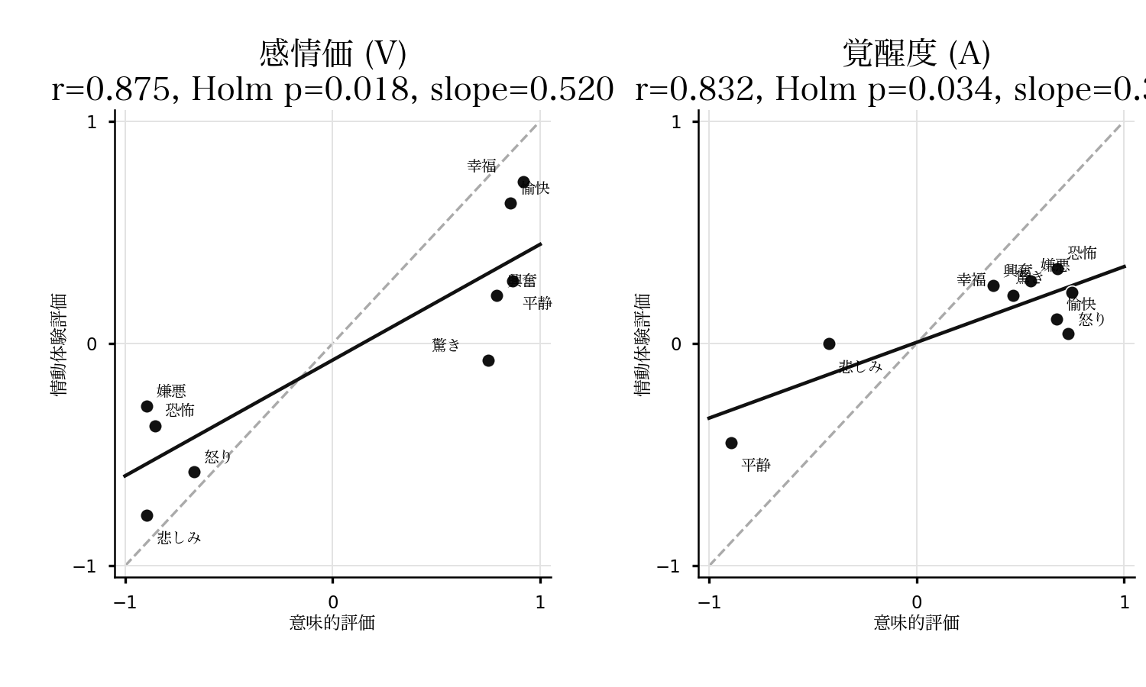
図2．ValenceとArousalにおける次元別対応
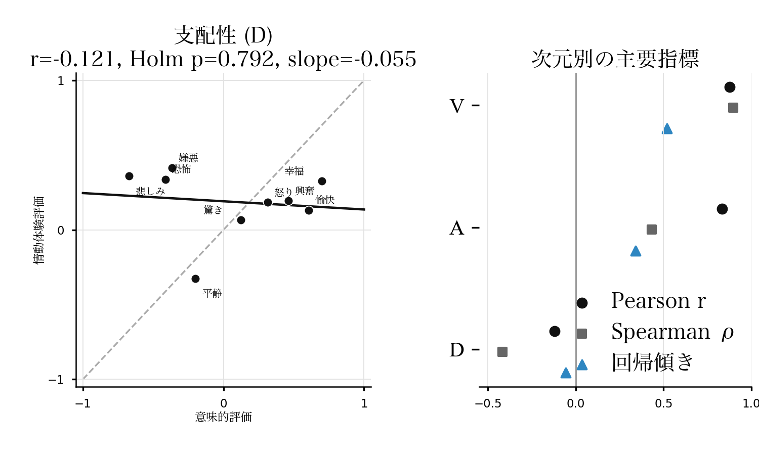
図3．Dominanceの対応と次元別主要指標

まとめ
本研究では，意味的評価と情動体験評価の対応特性がV・A・Dで異なることを示した．Vは相対構造が比較的安定したが，値の広がりは縮小した．Aは線形対応に限られ，カテゴリー構成にも敏感であった．Dでは対応の証拠が得られなかった．意味的なDは語の一般的な支配感を表す．一方，体験のDは場面内の主体性や状況統制にも左右されうる[7]．ただし，本分析はこの機序を直接検証していない．したがって，Dの非対応を構念差だけで説明することはできない．刺激構成や評定課題の差も代替説明として残る．以上から，辞書VADは情動体験評価の代替値ではない．利用時には次元別の検証と較正が必要である．対応と数値的一致を分ける比較枠組みを示した点が本研究の貢献である．この枠組みは，辞書値を情動認識モデルの教師値や刺激基準に用いる前の確認手順として利用できる．特に，Vで相対方向を参照できても，実測値として直接置換できないことを示した．また，AとDにはVと同じ仮定を適用できないことを示した．ただし，推論単位は9カテゴリーであり，各カテゴリーは名詞1語と2映像に限られる．参加者と課題もデータセット間で異なる．したがって，辞書全体，多様な映像，個人内の対応へ一般化できない．今後は類義語と映像を増やす．複数の外部データセットでも再検証する．さらに，同一参加者が語の意味と映像後体験を同一尺度で評価する実験を行う．その際，語と映像を交差させた混合効果モデルを用いる．これにより，個人内対応と較正式の一般化可能性を検証する．
参考文献
[1] Bradley, M. M., Lang, P. J. "Measuring Emotion". J. Behav. Ther. Exp. Psychiatry, 25(1), 49-59, 1994.
[2] Katsigiannis, S., Ramzan, N. "DREAMER". IEEE J. Biomed. Health Inform., 22(1), 98-107, 2018.
[3] Mohammad, S. M. "NRC VAD Lexicon v2". arXiv:2503.23547, 2025.
[4] Sharma, K. et al. "CASE: Continuous Affect Annotations". Sci. Data, 6, 196, 2019.
[5] Barrett, L. F. "Feelings or Words?". J. Pers. Soc. Psychol., 87(2), 266-281, 2004.
[6] Robinson, M. D., Clore, G. L. "Belief and Feeling". Psychol. Bull., 128(6), 934-960, 2002.
[7] Smith, C. A., Ellsworth, P. C. "Patterns of Cognitive Appraisal". J. Pers. Soc. Psychol., 48(4), 813-838, 1985.

